Министерство образования Новосибирской области

ГБПОУ НСО «Новосибирский авиационный технический колледж имени Б.С.Галущака»

Практическая работа

Публикация проекта в Git

Учебная дисциплина: МДК.11.01 Технология разработки и защиты баз данных

Выполнил:

студент группы ПР-20.101

Уфимцев К.Д.

2022

**Содержание**

1 Установка GitBash 3

2 Создание репозитория в системе контроля версий Git 4

3 Добавление проекта в репозиторий 6

# **1 Установка GitBash**

Установка GitBash проста, как и установка любого другого программного обеспечения. Вы можете скачать его с официального сайта. Тем не менее, он имеет несколько параметров в установке, которые вы можете настроить в зависимости от ваших требований.

Для начала откройте браузер, перейдите по ссылке <https://git-scm.com/download/win> и загрузите GitBash, как показано на рисунке 1.

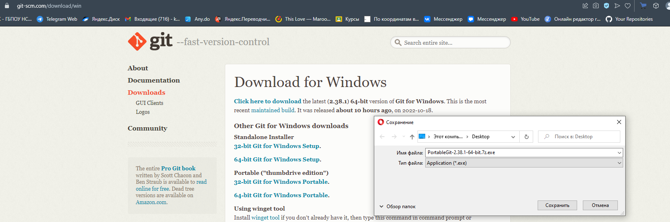

Рисунок 1 — Загрузка GitBash

Далее откройте загруженный установочный файл и укажите каталог установки для Git. Нажмите на кнопку ОК, как показано на рисунке 2, чтобы GitBash установился по заданной директории, ожидайте окончания установки.

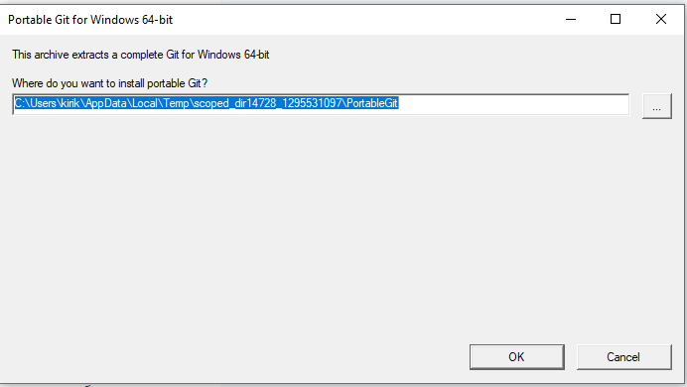

Рисунок 2 — Каталог установки GitBash

# **2 Создание репозитория в системе контроля версий Git**

Для создания репозитория в системе контроля версий Git необходимо зарегистрироваться на сайте <https://github.com>. Пример регистрации на сайте показан на рисунке 3. После регистрации необходимо перейти во вкладку Repositories, и нажать на New, как показано на рисунке 4.

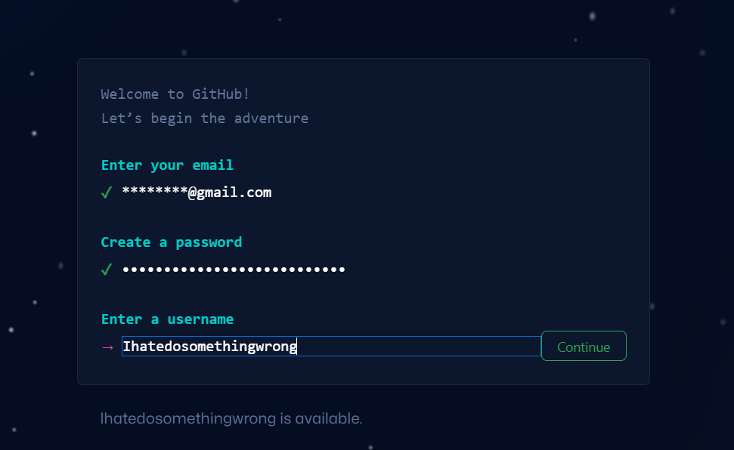

Рисунок 3 — Регистрация на GitHub

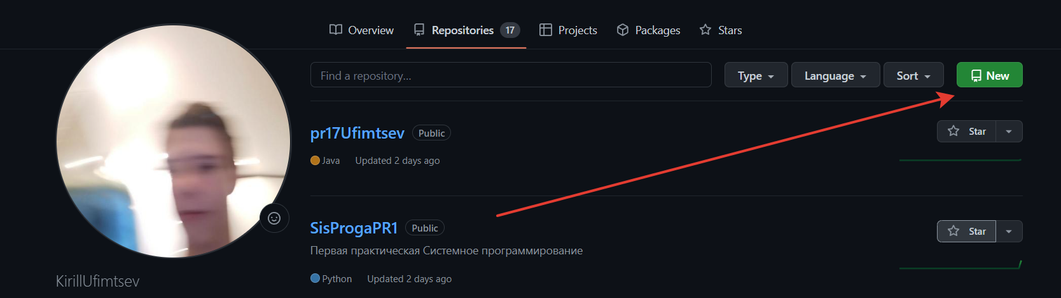

Рисунок 4 — Кнопка New

Далее необходимо ввести названия нового репозитория (Repository name) и при желании написать описание (Description), далее необходимо выбрать доступ к репозиторию. Если вы хотите сделать репозиторий открытый, т.е. любой сможет посмотреть ваш репозиторий, то выбирайте public, в случае если вы хотите сделать репозиторий приватным, т.е. вы сами выбираете кто может просматривать ваш репозиторий, то выбирайте private. После этого нажмите на Create repository . Пример создания сетевого репозитория показан на рисунке 5.

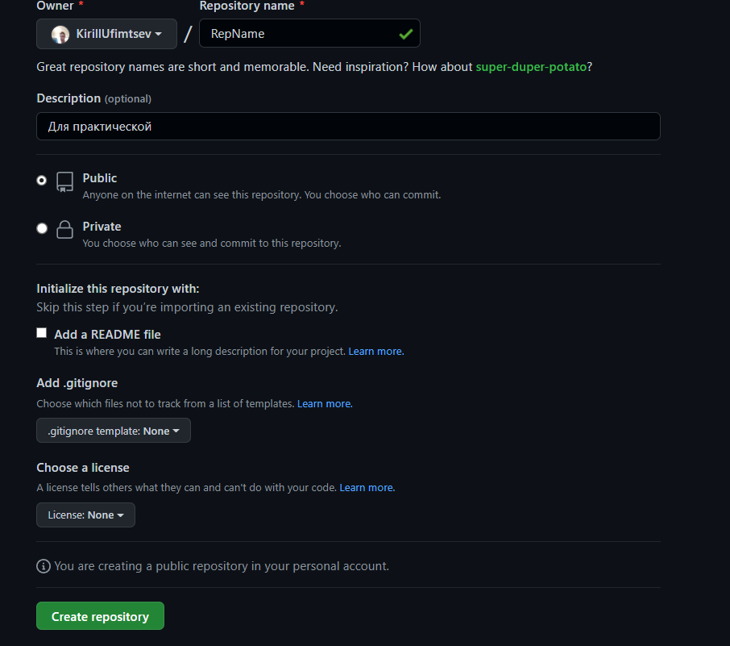

Рисунок 5 — Создание сетевого репозитория

# **3 Добавление проекта в репозиторий**

Необходимо зайти в папку с проектом, который вы хотите добавить на сетевой репозиторий, который вы только что создали, нажав на правую кнопку мыши, выбираем Git Bash Here, как показано на рисунке 6.

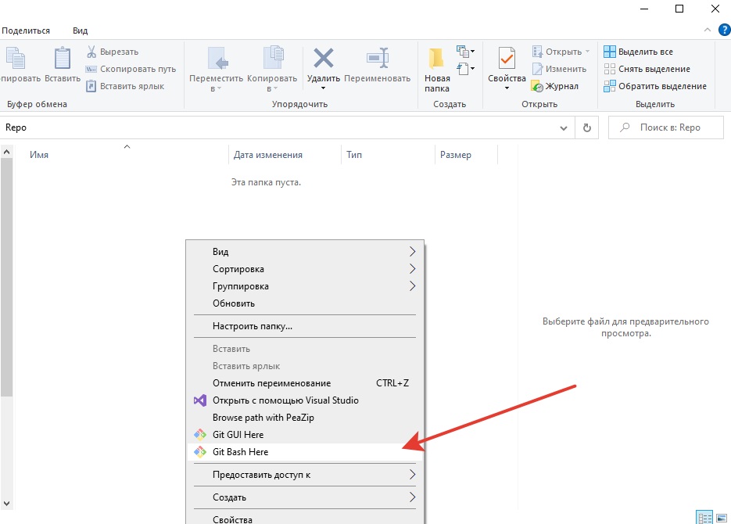

Рисунок 6 — Создание локального репозитория

После этого нам потребуется провести несколько манипуляций, для этого вводим команды:

-git init (Инициализирует git в данной папке)

-git config --global user.name '<Ваше имя>' (Ввод имени пользователя)

-git config --global user.email '<Ваша электронная почта>'(Ввод эл.почты)

-git add . (Добавление всех файлов для отслеживания)

-git commit -m "first commit" (Произвести коммит)

-git remote add origin <адрес нашего репозитория на гитхаб>

Первой командой (git init) мы инициализировали новый репозиторий. Команда git add . проиндексировала все файлы внутри текущей директории, а командой git commit -m "first commit" мы сделали первый commit (фиксацию изменений). Реализация данных команд показана на рисунке 7.

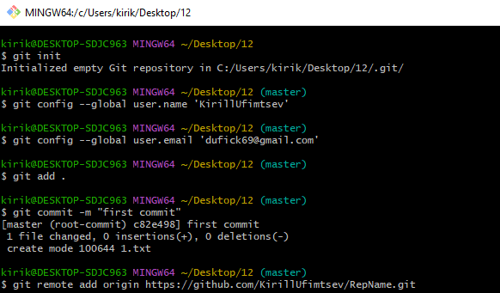

Рисунок 7 — Работа в Git Bash

После этого нам необходимо отправить локальный репозиторий на GitHub. Это делается командой git push origin master, ее реализация показана на рисунке 8.

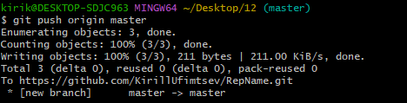

Рисунок 8 — Отправка репозитория на GitHub

После выполнения всех шагов проект будет добавлен в наш созданный репозиторий в GitHub. Результат представлен на рисунке 9.

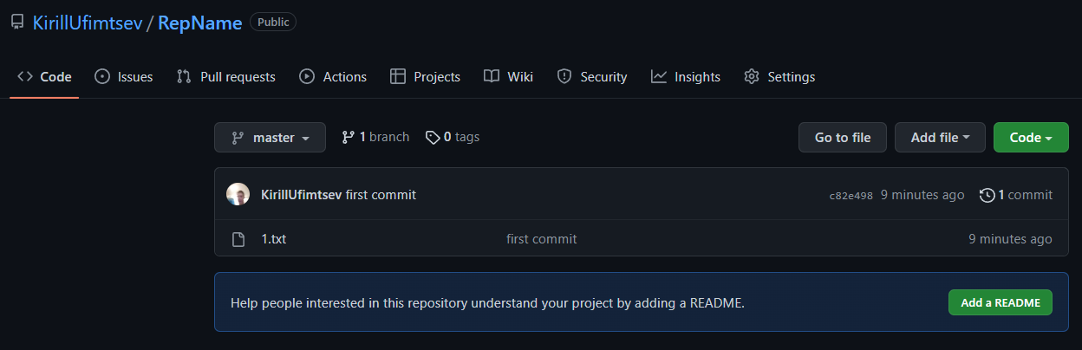

Рисунок 9 — Результат отправки проекта